Писклова Светлана Олеговна

Воспитатель

МБДОУ № 57 «Алёнушка»

г. Рубцовск

**Дидактическое пособие**

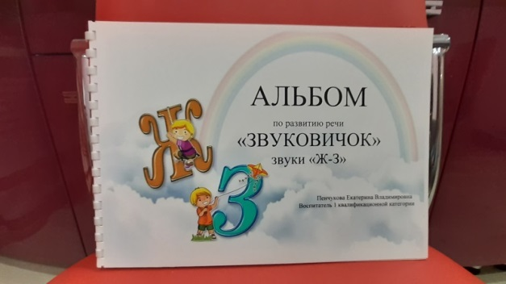**Альбом по развитию речи «ЗВУКОВИЧОК»**

**звуки «Ж-З»**

**Цель:** автоматизация звуков /Ж/-/З/ в слогах, словах, связной речи в игровых упражнениях.

**Задачи:**

- Закрепить зрительный образ букв /Ж/-/З/;

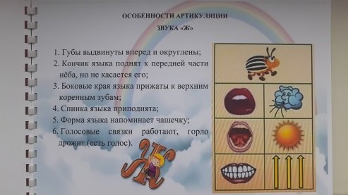- Совершенствовать навык звукового анализа и синтеза;

- Развивать фонематический слух и восприятие;

- Развивать внимание, логическое мышление.

**Описание пособия:**

**Стр. 1 Особенности артикуляции звука /Ж/.**

Губы выдвинуты вперед и округлены; кончик языка поднят к передней части нёба, но не касается его;

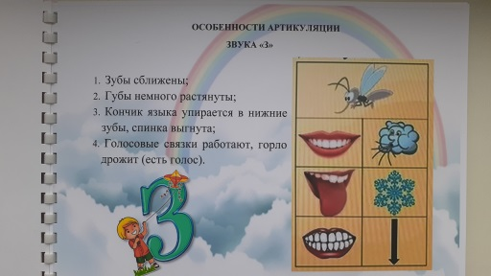боковые края языка прижаты к верхним коренным зубам; спинка языка приподнята; форма языка напоминает чашечку; голосовые связки работают, горло дрожит (есть голос).

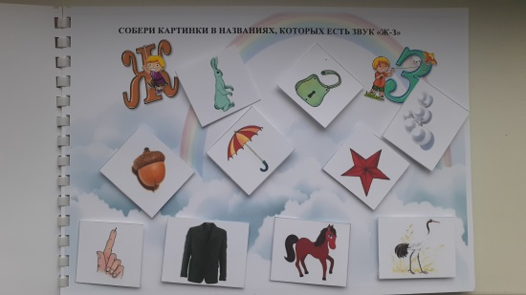**Стр. 2 Особенности артикуляции звука /З/.** Зубы сближены; губы немного растянуты; кончик языка упирается в нижние зубы, спинка выгнута; голосовые связки работают, горло дрожит (есть голос).

**Стр. 3** **Характеристика звуков.** Звук /Ж/-согласный, звонкий, всегда твердый. Звук обозначается синим цветом. Звук /З/-согласный, звонкий, твердый. Звук обозначается синим цветом.

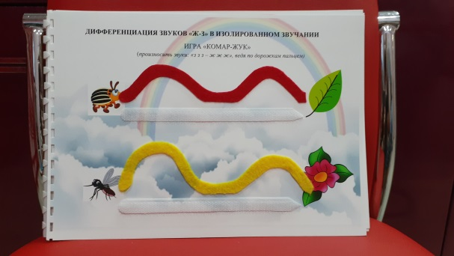**Стр.** **4 Упражнение «Собери картинки».** Ребенок проговаривает все слова – названия картинок, выделяя звуки /Ж/ или /З/ голосом, затем распределяет картинки в названиях, которых есть звуки /Ж/-/З/ по соответствующим буквам.

**Стр. 5 Игра «Звуковые дорожки».** Ребенок, четко произнося изучаемый звук, ведет пальцем по дорожке из фетра или липучки от комара (жука) к цветку (листку).

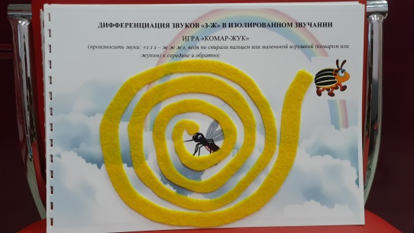**Стр. 6 Игра «Спираль».** Ребенок, произнося звуки /Ж/-/З/, ведет по спирали (фетру) пальцем или маленькой игрушкой (комаром или жуком) к середине и обратно.

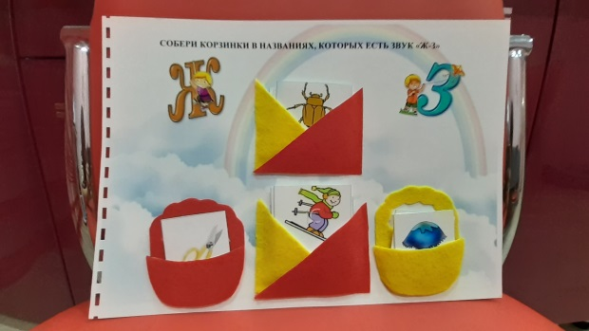**Стр. 7 Упражнение «Собери корзинки».** Сначала ребенок проговаривает все слова – названия картинок. Затем распределяет картинки в названиях, которых есть звуки /Ж/-/З/ и распределяет в соответствующие корзинки.

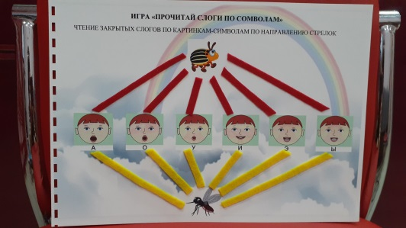**Стр. 8 Упражнение «Прочитай слоги по символам».** Ребенок, двигая пальцем или игрушкой по направлению стрелки, не прерывая голоса. Доведя до гласного, например звук /А/, так чтобы получился открытый слог /ЗА/. И так звука /Ж/-/З/ со всеми гласными звуками.,

**Стр. 9 Игра «Лабиринт».** Ребенок, двигаясь от комара до жука по лабиринту произнося звуки /Ж/-/З/.

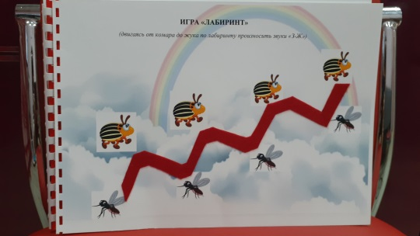

**Стр. 10 Пальчиковая гимнастика.** Пальчиковая гимнастикавыполняется в сухом бассейне. Как его сделать? Очень просто. Возьмите небольшую глубокую миску диаметром 25 см, высотой 12-15 см и заполните ее предварительно промытой фасолью.

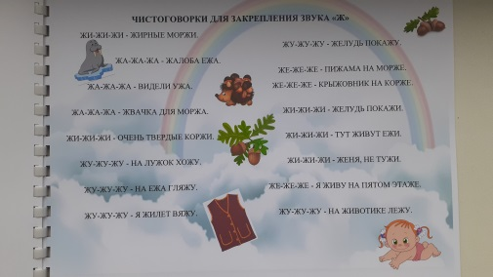**Стр. 11 Чистоговорки для закрепления звука /Ж/.** Ребенок, прослушая начало фразы, заканчивает ее подходящими словами. Затем повторяет фразу полностью. Справиться с заданием помогут картинки.

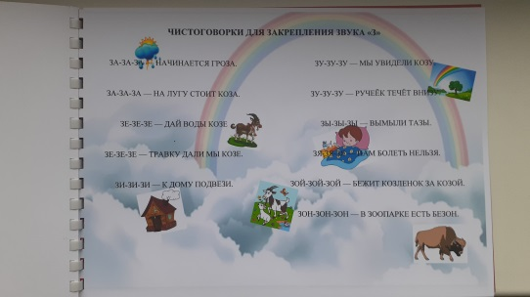**Стр. 12. Чистоговорки для закрепления звука /З/.** Ребенок, прослушая начало фразы, заканчивает ее подходящими словами. Затем повторяет фразу полностью. Справиться с заданием помогут картинки.